**TÌNH HUỐNG LÂM SÀNG**

Cô Thủy, 60 tuổi, nhập viện vì khó thở. Tại Cấp cứu bệnh viện Chợ Rẫy, bệnh nhân khó thở phải ngồi, vã mồ hôi, nói ngắt quãng, huyết áp 140/90 mmHg, mạch 110 lần/phút, tim T1, T2 rõ, nhanh, phổi âm phế bào thô, ran ẩm nổ 2 phế trường, SpO2 86%. Khai thác nhanh thông tin từ người nhà cho thấy bệnh nhân có tiền căn tăng huyết áp, đái tháo đường đang điều trị 10 năm nay, khoảng 2 tháng nay phát hiện bệnh nhân phù chân, khó thở khi leo cầu thang, 1 tháng nay bệnh nhân mệt, khó thở nhiều phải kê 2 gối khi nằm, 1 tuần nay bệnh nhân sốt nhẹ, ho đàm xanh.

1. *Các chẩn đoán cần phải nghĩ đến ở bệnh nhân này là gì ? Giải thích ?*
2. *Cần khai thác thêm thông tin gì trong bệnh sử và tiền căn ?*
3. *Khi thăm khám bệnh nhân cần chú ý những điểm gì ?*

**Tiền căn**

1. Bản thân:

* Bệnh nhân không ăn mặn, không uống rượu bia và không hút thuốc lá.
* Dị ứng: không ghi nhận tiền căn dị ứng
* Thuốc đang sử dụng: Valsartan 80mg 1 viên uống sáng, Carvedilol 6,25mg 1 viên x 2 uống, Clopidogel 75mg 1 viên uống, Rosuvastatin 20mg 1 viên uống, Metformin 500mg 1 viên x 2 uống

2. Gia đinh:

* Không ai có triệu chứng tương tự như bệnh nhân
* Không ghi nhận người thân mắc tăng huyết áp, bệnh mạch vành khởi phát sớm

**Khám**

1. Tổng quát

Bệnh nhân khó thở phải ngồi, được cho thở oxy ẩm 10 lít/phút qua mask có túi dự trữ, HA 140/90 mmHg, Mạch 110 lần/phút, SpO2 93%, nhịp thở 25 lần/phút, co kéo cơ hô hấp phụ, nhiệt độ 38 độ C, chi ẩm, vã mồ hôi

Chiều cao: 160cm, cân nặng 65kg

Phù mềm ấn lõm 2 chân

2. Đầu mặt cổ

Tuyến giáp không to, không âm thổi động mạch cảnh

Tĩnh mạch cổ nổi (+)

3. Ngực

Thở co kéo cơ ức đòn chũm

Tim: mỏm tim liên sườn VI đường nách trước, diện đập 2cm2, T1, T2 rõ # 110 lần/phút

Phổi ran ẩm nổ lan tỏa 2 phế trường

4. Bụng

Cân đối, di động theo nhịp thở

Không ghi nhận điểm đau

1. *Vấn đề trên bệnh nhân này là gì ?*
2. *Nêu 3 chẩn đoán nghĩ nhiều nhất và đề nghị cận lâm sàng để xác định ?*

**Cận lâm sàng**

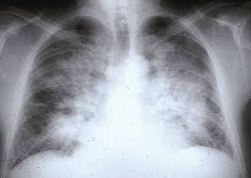

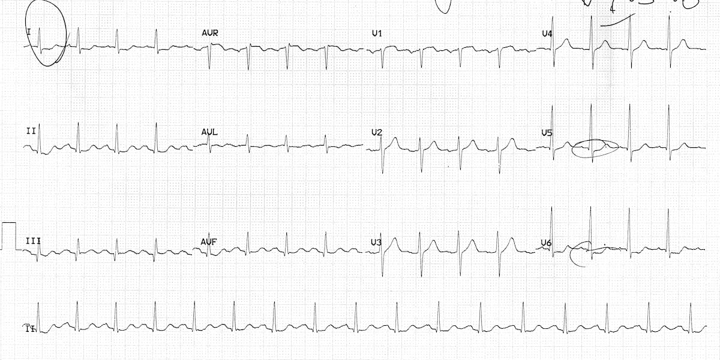

Sau đó 3 giờ, bệnh nhân được đo lại điện tâm đồ và có các kết quả xét nghiệm ghi nhận: Công thức máu WBC 16 K/uL, Neu 91%, Hgb 120 g/L, PLT 200 K/uL, Glucose 160 mg/dL, AST 100 U/L, ALT 45 U/L, BUN 19 mg/dL, Creatinine 1,3 mg/dL, Troponin I 7,8 ng/dL, CK-MB 130 U/L, Na+ 140 mmol/L, K+ 3,7 mmol/L, Cl- 100 mmol/L, NT-ProBNP 1980 pg/mL, siêu âm tim ghi nhận dãn thất trái LV = 65 mm, hở van 2 lá trung bình do dãn vòng van, giảm động toàn bộ thất trái, giảm động nặng vùng mỏm, chức năng tâm thu thất trái giảm EF 34%, tràn dịch màng phổi 2 bên lượng trung bình, CRP 110 mg/L

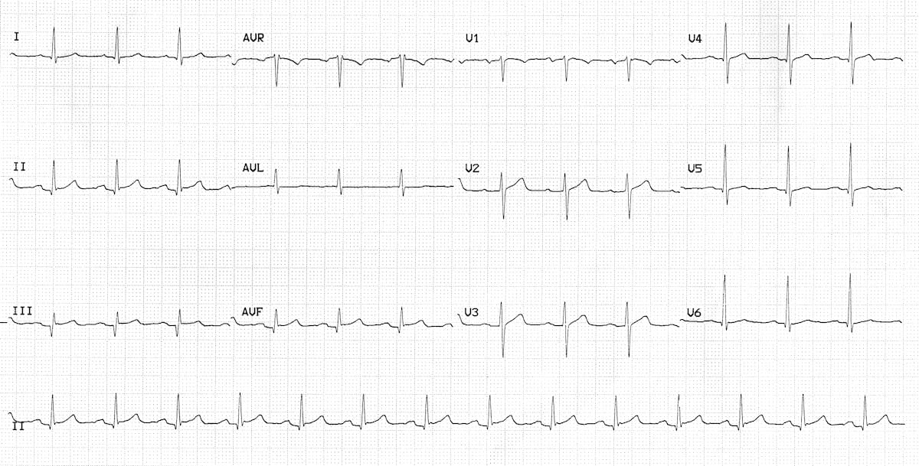

1. *Nêu chẩn đoán xác định và chiến lược điều trị. Nêu mục tiêu điều trị và điều trị cụ thể*
2. *Cần thêm cận lâm sàng gì khác ?*
3. *Tiên lượng bệnh nhân này ra sao ?*